レッドピル

私たちは、親どうしが別れても、子どもの成長に双方が引き続きかかわる、共同親権・共同養育の実現を求めて活動をしています。親どうしの都合に左右されることなく、ずっと親子であることを実感できるべきだと考えています。しかし日本では、夫婦が別れるとき、父親か母親の一方に親権を定めなければなりません。そのため、親権を持たない親が子どもの養育を続けたいと思っても、その権利が保障されず、一切子どもと会うことができない人が多くいます。子どもの親として、本来立場は対等です。にもかかわらず現状は、親権を持たない親は、親権を持つ親に許可を取り、子どもに会わせてもらう必要があります。そもそも、この「親権を争い、どちらかが負ける」という構図が正しいのでしょうか？
私たちの訴えは大きな反発を受けました。「男が子育てを主張するなんて」「バックラッシュだ」「会えない親に問題がある」というのです。こういった主張の背景に、男女の性的分業をめぐる差別感情があると私たちは気づきました。「男性(父親)だから」「女性(母親)だから」という無意識の偏見を取り除かない限り、子どもが両親の愛情に身を委ねられる社会はできません。この問題を提起するため、米国の話題作「レッドピル」を国内で上映します。男性の被害者性を無視する極端なフェミニズムの論理に対し、男も女も疑問の声を上げはじめた米国の現状を知り、本当の男女平等とは何かをみんなで考えましょう。
入場無料
■上映スケジュール 各回１３：３０上演
２０１８年5月5日(土) 子どもの日
会場 立川アイムホール（東京都立川市曙町2-36-2）
JR立川駅北口から徒歩7分
共同親権運動ネットワーク（ｋネット）「レッドピル」日本上映委員会
協賛 日本家族再生センター ■ＴＥＬ：０２６５－３９－２１１６
■e-mail：contact@kyodosinken.com ■ホームページ：http://kyodosinken.com

6月17日(日) 父の日
会場： 京都府立大学・稲森記念会館（京都市左京区下鴨半木町1-5）地下鉄烏丸線北山駅1番出口徒歩5分

7月21日(土) 共同養育の日
会場： 全労連会館ホール（東京都文京区湯島2-4-4）JR御茶ノ水駅御茶ノ水橋口徒歩8分

映画「レッドピル」―The Red Pill―
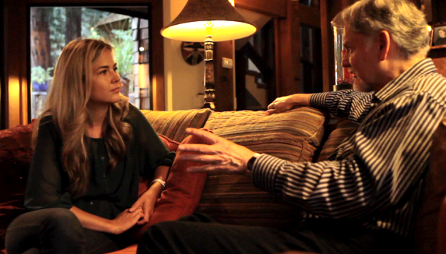
フェミニスト（女性の権利を主張する立場）の女性監督キャシー・ジェイが2016年に製作したドキュメンタリー映画。キャシー自身がマスキュリスト（男性の権利を主張する立場）達にインタビューしながら、「女性が弱い、不利な立場にある」という自らの信念に疑問を持ちはじめます。取りあげるテーマは、親権の問題に限らず、男性が兵士をはじめとした危険な職業につかされる問題、男性のＤＶや性虐待の被害、男性から見たリプロダクティブライツ……男性たちもまた、社会の中で犠牲を払い、不利益を被っているのではないかと気づきはじめたのです。オーストラリアで上映が妨害された話題作。

「共同親権」とは
親どうしの関係はどうあれ、双方の親が子育てに関わり続けること、その考えを「共同親権」と言います。
親権という言葉は、海外では「親責任」や「親の配慮」という言葉に置き換えられてきました。
両親が子どもの成長のさまざまな場面で決定にかかわることで、子どもは親に大切にされているという実感を持つことができます。一組でも多くのカップルが共同子育てを実現すること、私たちは、それが可能な社会づくりを目指しています。

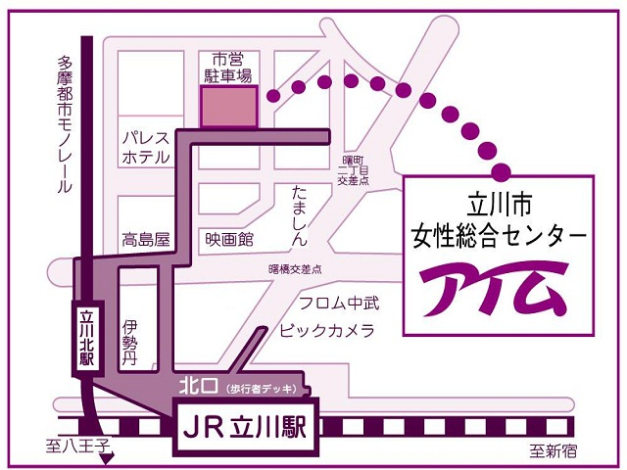
【立川アイムへの行き方】
【JR立川駅】 北口から伊勢丹右側の歩行者デッキを北へ道なりに進みます。パレスホテルを過ぎたところでデッキが東（右）に折れます。最初の建物が女性総合センターです（1階と5階です。2階から4階は中央図書館です）。
【多摩都市モノレール立川北駅】 国営昭和記念公園方面出口から歩行者デッキへ降りて、右折し高島屋前を通過、突き当りを左折し、パレスホテルを過ぎたところでデッキが右に折れます。最初の建物が女性総合センターです。

